交 变 电 流

**知识点一　交变电流、交变电流的图象**

1.交变电流

大小和方向都随时间做周期性变化的电流。

2.正弦式交变电流的产生和图象

(1)产生：在匀强磁场里，线圈绕垂直于磁场方向的轴匀速转动。(如图1所示)

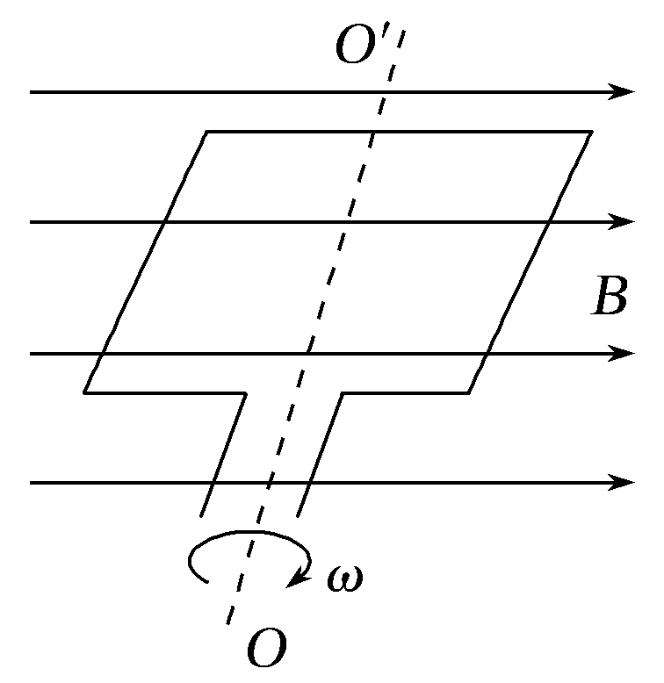(2)图象：线圈从中性面位置开始计时，如图2甲、乙、丙所示。

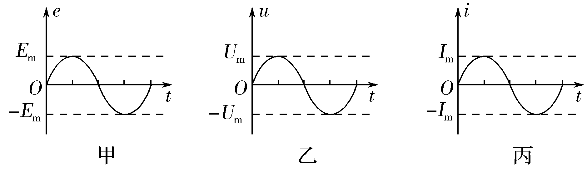

图2

**知识点二　描述交变电流的物理量、正弦式交变电流的函数表达式**

1.周期和频率

(1)周期(*T*)：交变电流完成一次周期性变化(线圈转一周)所需的时间，单位是秒(s)，公式*T*＝。

(2)频率(*f*)：交变电流在1 s内完成周期性变化的次数。单位是赫兹(Hz)。

(3)周期和频率的关系：*T*＝或*f*＝。

2.交变电流的“四值”

(1)瞬时值：交变电流某一时刻的值，是时间的函数。如*e*＝*E*msin *ωt*。

(2)峰值：交变电流的电流或电压所能达到的最大值。（电容器的**击穿电压**）

(3)有效值（与**热**有关的计算、**熔断电流**、“**铭牌”**上所标的一般是有效值、**交流电表的读数**）

①定义：让交变电流与恒定电流分别通过相同的电阻，如果它们在交变电流的一个周期内产生的热量相等，则这个恒定电流*I*、恒定电压*U*就是这个交变电流的有效值。

②正弦式交变电流的有效值与峰值之间的关系*I*＝，*U*＝，*E*＝。

(4)平均值：交变电流图象中波形与横轴所围面积跟时间的比值，其数值可以用＝计算。（**求电荷量q、安培力的冲量）**

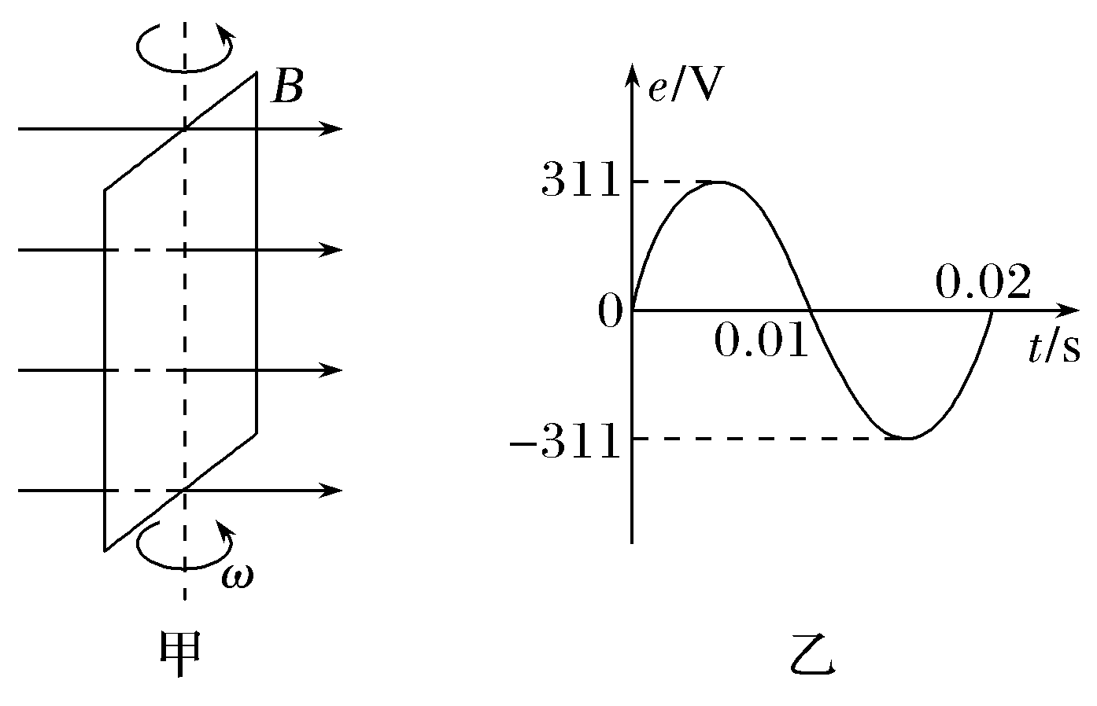1.在匀强磁场中，一矩形金属线框绕与磁感线垂直的转轴匀速转动，如图3甲所示，产生的交变电动势的图象如图乙所示，则(　　)

A.*t*＝0.005 s时线框的磁通量变化率为零

B.*t*＝0.01 s时线框平面与中性面重合

C.线框产生的交变电动势有效值为311 V

D.线框产生的交变电动势频率为100 Hz

2.(多选)在匀强磁场中，一个100匝的闭合矩形金属线圈，绕与磁感线垂直的固定轴匀速转动，穿过该线圈的磁通量随时间按图5所示的正弦规律变化。设线圈总电阻为 2 Ω，则(　　)

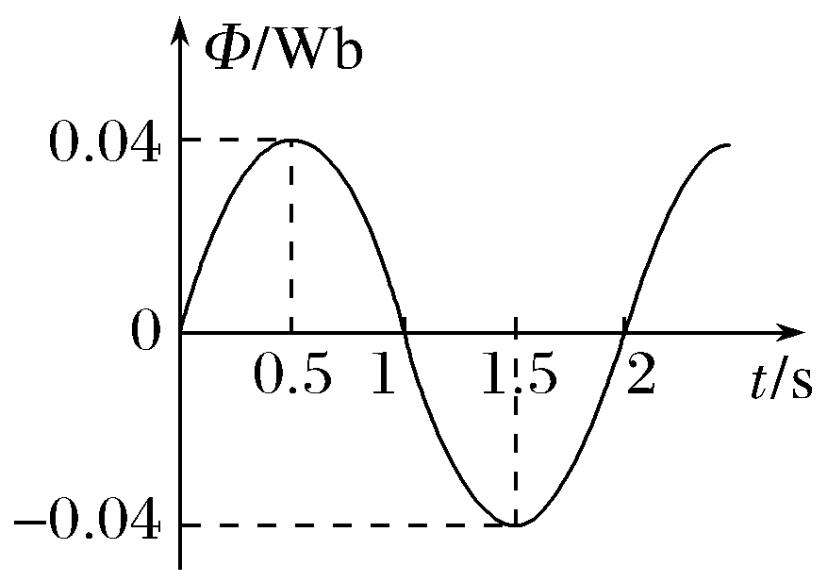A.*t*＝0时，线圈平面平行于磁感线

B.*t*＝1 s时，线圈中的电流改变方向

C.*t*＝1.5 s时，线圈中的感应电动势最大

D.一个周期内，线圈产生的热量为8π2 J

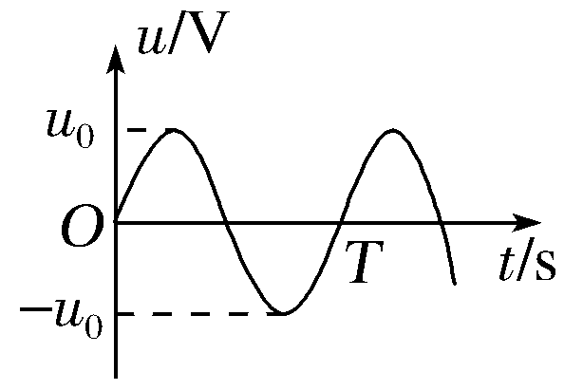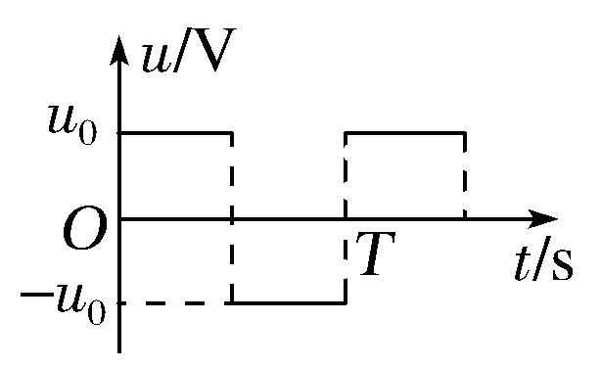3.(2018·全国卷Ⅲ，16)一电阻接到方波交流电源上，在一个周期内产生的热量为*Q*方；若该电阻接到正弦交流电源上，在一个周期内产生的热量为*Q*正。该电阻上电压的峰值均为*u*0，周期均为*T*，如图7所示。则*Q*方∶*Q*正等于(　　)

A.1∶ B.∶1

C.1∶2 D.2∶1

4.(多选)如图12甲所示，标有“220 V　40 W”的灯泡和标有“20 μF　320 V”的电容器并联到交流电源上，为交流电压表，交流电源的输出电压如图乙所示，闭合开关。下列判断正确的是(　　)

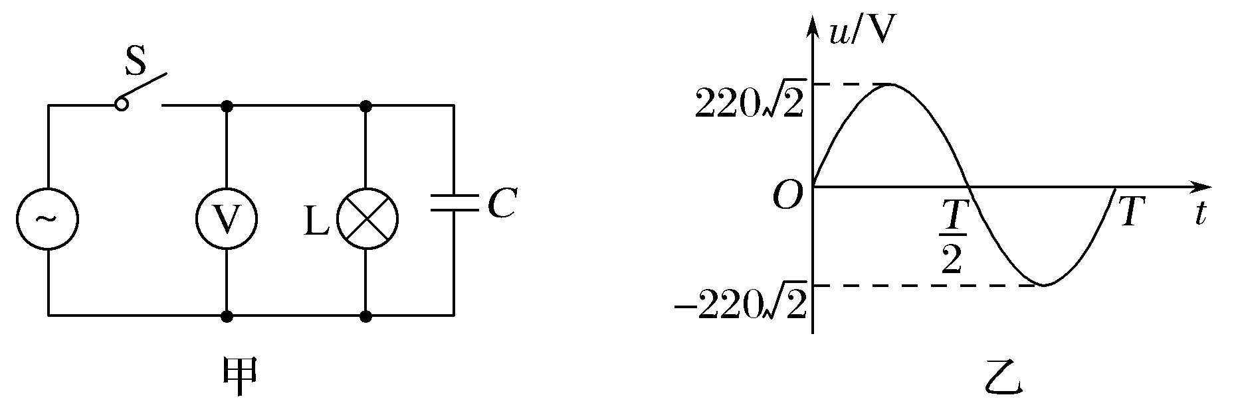A.*t*＝时刻，的示数为零

B.灯泡恰好正常发光

C.电容器不可能被击穿

D.的示数保持110 V不变

5.如图1所示为一个经双可控硅调节后加在电灯上的电压，正弦交流电的每一个二分之一周期中，前面四分之一周期被截去，则现在电灯上电压的有效值为(　　)

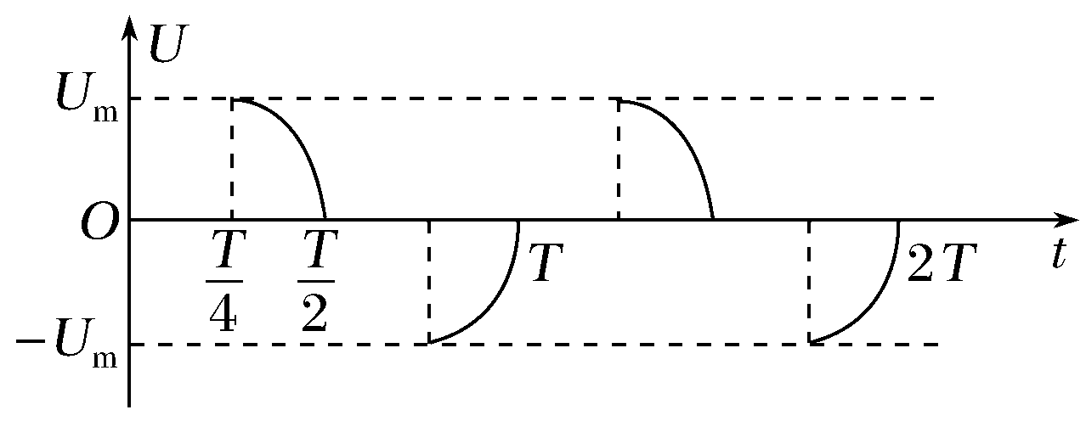A.*U*m B.

C. D.

6.(2019·海淀区模拟)如图2所示，闭合金属线框曲线部分恰好是半个周期的正弦曲线，直线部分长度为0.4 m，线框的电阻为1 Ω，若线框从虚线位置开始以2 m/s的速度匀速进入足够大的匀强磁场(线框直线部分始终与磁场右边界垂直)，这个过程中线框释放出的焦耳热为0.4 J，线框中电流随时间变化的关系式为(　　)

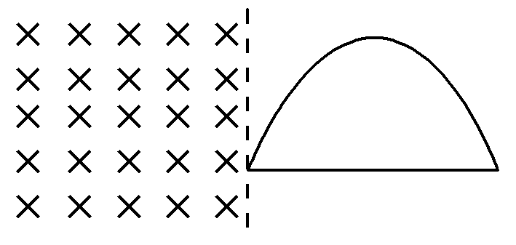A.*i*＝2sin 10π*t*(A) B.*i*＝sin 10π*t*(A)

C.*i*＝2sin 5π*t*(A) D.*i*＝sin 5π*t*(A)

7.如图7甲所示，一矩形线圈*abcd*放置在匀强磁场中，并绕过*ab*、*cd*中点的轴*OO*′以角速度*ω*逆时针匀速转动。若以线圈平面与磁场夹角*θ*＝45°时(如图乙)为计时起点，并规定当电流自*a*流向*b*时，电流方向为正。则下列四个图中正确的是(　　)

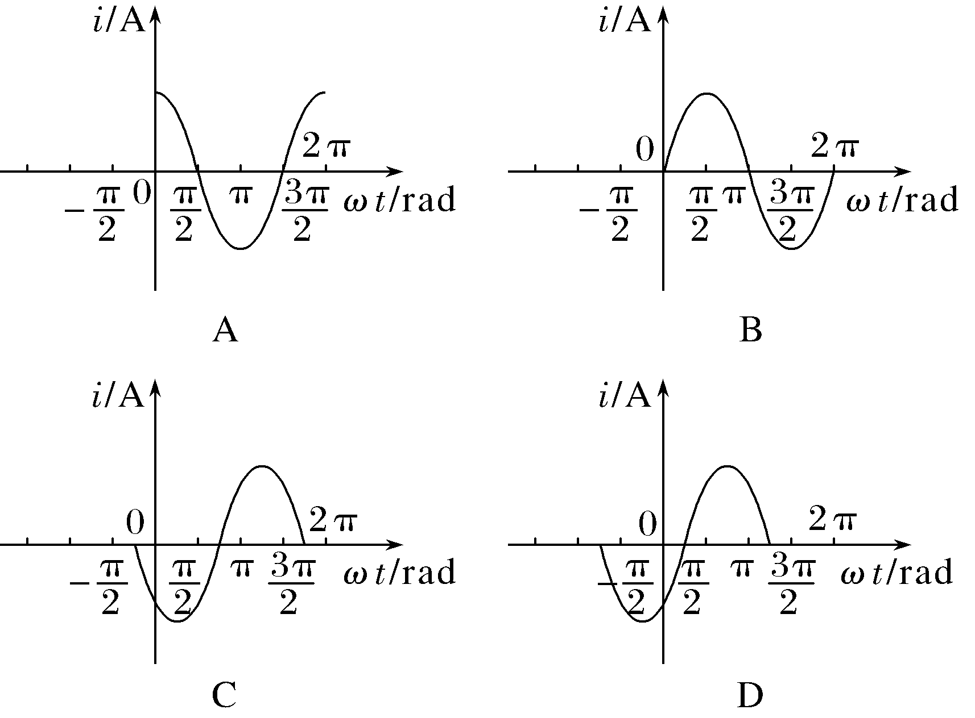

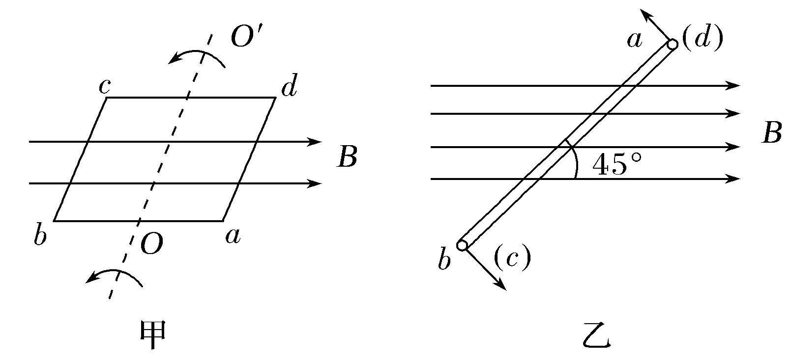

8.如图12所示，间距为*L*的光滑平行金属导轨，水平地放置在竖直方向的磁感应强度为*B*的匀强磁场中，一端接阻值为*R*的电阻。一电阻为*r*、质量为*m*的导体棒放置在导轨上，在外力*F*作用下从*t*＝0的时刻开始运动，其速度随时间的变化规律*v*＝*v*msin *ωt*，不计导轨电阻。求：

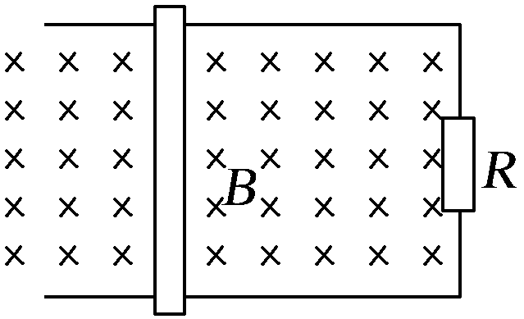(1)从*t*＝0到*t*＝时间内电阻*R*产生的热量；

(2)从*t*＝0到*t*＝时间内外力*F*所做的功。

**知识点三 理想变压器**

1.构造和原理

(1)构造：如图所示，变压器是由闭合铁芯和绕在铁芯上的两个线圈组成的。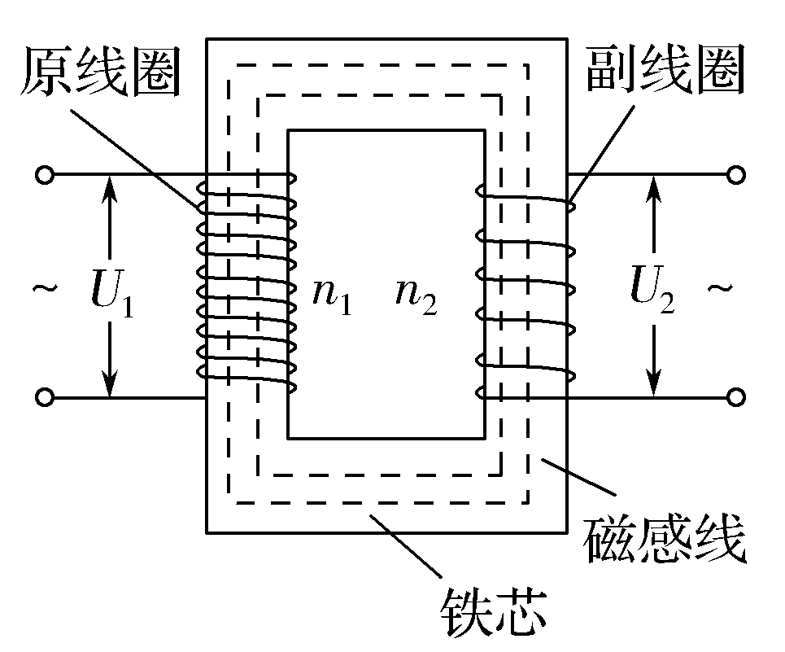

(2)原理：电磁感应的互感现象。

2.基本关系

(1)功率关系：*P*入＝*P*出

(2)电压关系：＝

(3)电流关系：只有一个副线圈时＝

(4)频率关系：*f*出＝*f*入

3.几种常用的变压器

(1)自耦变压器及调压变压器，如图2甲(降压作用)、图乙(升压作用)。

互感器

**知识点四　电能的输送**

　如图3所示，若发电站输出电功率为*P*，输电电压为*U*，输电线电阻为*R*，用户得到的电功率为*P*′，用户的电压为*U*′。

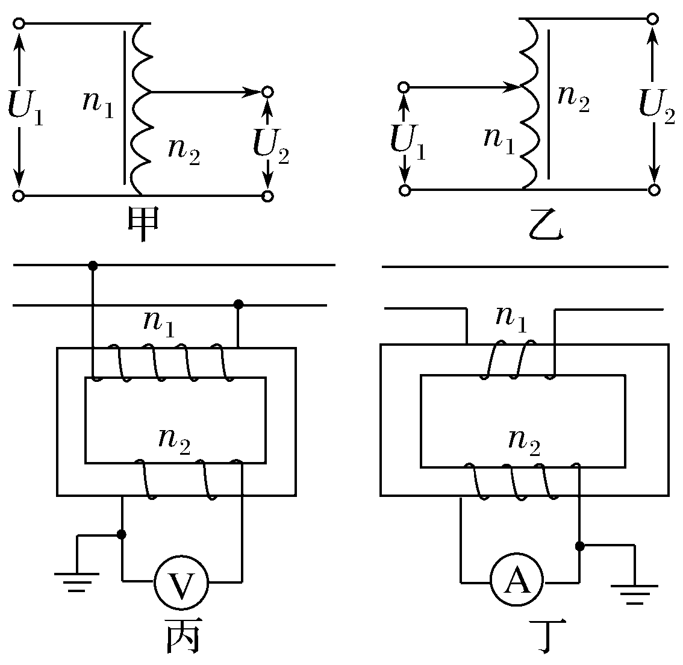1.输出电流

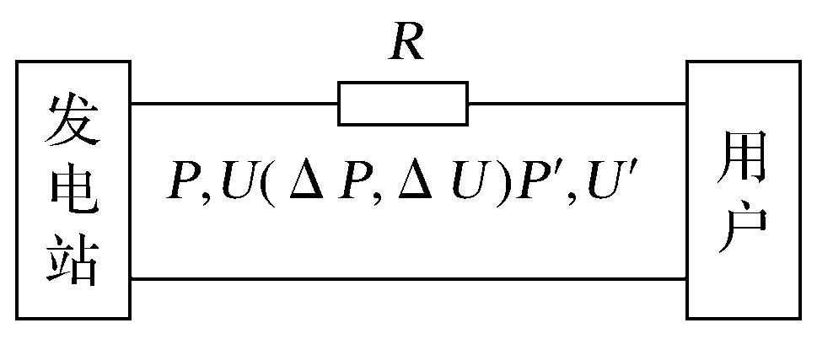*I*＝＝＝

2.电压损失

Δ*U*＝*U*－*U*′＝*IR*

3.功率损失

Δ*P*＝*P*－*P*′＝*I*2*R*＝*R*

4.减少输电线上电能损失的方法

(1)减小输电线的电阻*R*。由*R*＝*ρ*知，可加大导线的横截面积、采用电阻率小的材料做导线。

(2)减小输电导线中的电流。在输电功率一定的情况下，根据*P*＝*UI*，要减小电流，

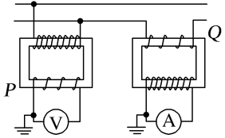9.如图6所示，*P*是电压互感器，*Q*是电流互感器，如果两个互感器的变压比和变流比都是50，电压表的示数为220 V，电流表的示数为3 A，则输电线路中的电压和电流分别是(　　)

A.11 000 V，150 A B.1 100 V，15 A

C.4.4 V，16.7 A D.4.4 V，0.06 A

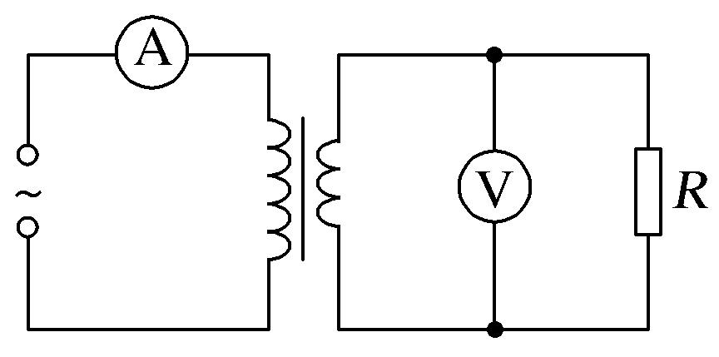10.(2018·天津理综，4)教学用发电机能够产生正弦式交变电流。利用该发电机(内阻可忽略)通过理想变压器向定值电阻*R*供电，电路如图7所示，理想交流电流表A、理想交流电压表V的读数分别为*I*、*U*，*R*消耗的功率为*P*。若发电机线圈的转速变为原来的，则(　　)

A.*R*消耗的功率变为*P*　 B.电压表V的读数变为*U*

C.电流表A的读数变为2*I* D.通过*R*的交变电流频率不变

11.(多选)(2016·全国卷Ⅲ，19)如图8，理想变压器原、副线圈分别接有额定电压相同的灯泡a和b。当输入电压*U*为灯泡额定电压的10倍时，两灯泡均能正常发光。下列说法正确的是(　　)

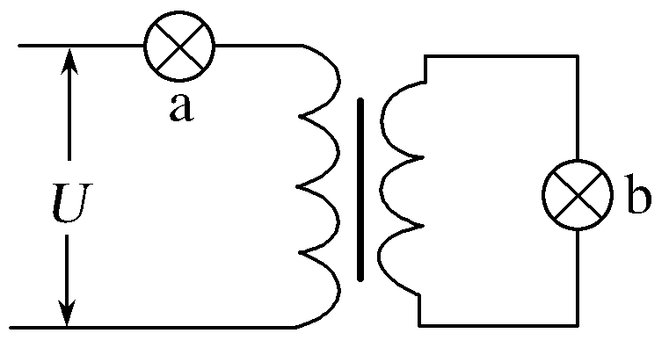A.原、副线圈匝数比为9∶1 B. 此时a和b的电功率之比为1∶9

C.原、副线圈匝数比为1∶9 D. 此时a和b的电功率之比为9∶1

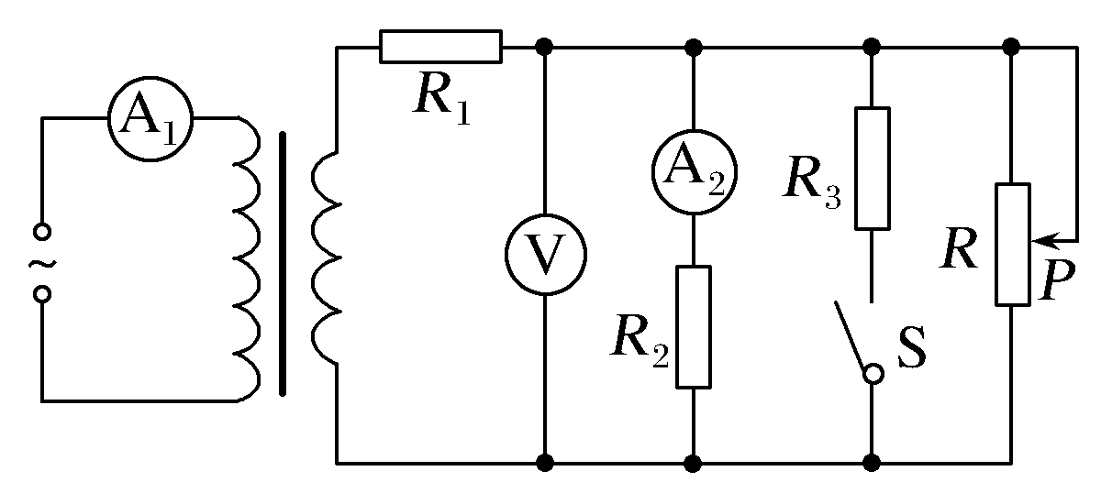12.(2016·天津理综，5)如图9所示，理想变压器原线圈接在交流电源上，开关S断开，图中各电表均为理想电表。下列说法正确的是(　　)

A.当滑动变阻器的滑动触头*P*向上滑动时，*R*1消耗的功率变大

B.当滑动变阻器的滑动触头*P*向上滑动时，电压表V示数变大

C.当滑动变阻器的滑动触头*P*向上滑动时，电流表A1示数变大

D.若闭合开关S，则电流表A1示数变大，A2示数变大

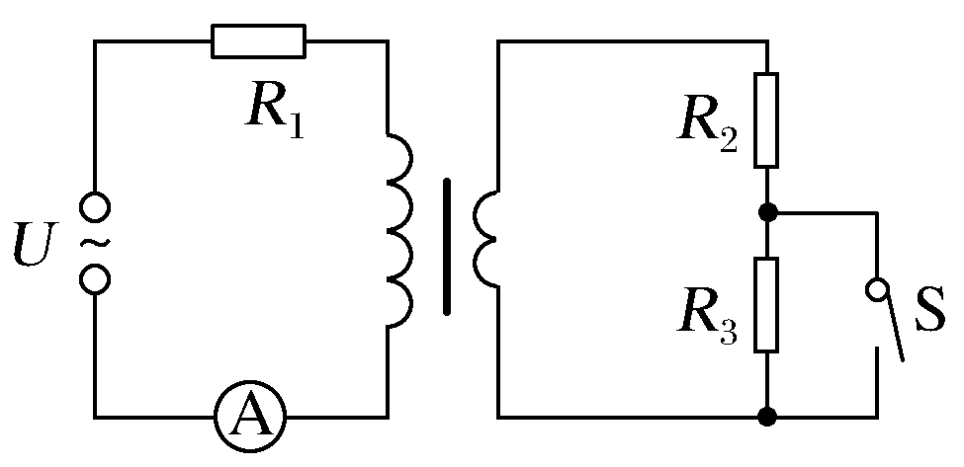13.(2016·全国卷Ⅰ，16)一含有理想变压器的电路如图10所示，图中电阻*R*1、*R*2和*R*3的阻值分别为3 Ω、1 Ω和4 Ω，为理想交流电流表，*U*为正弦交流电压源，输出电压的有效值恒定。当开关S断开时，电流表的示数为*I*；当S闭合时，电流表的示数为4*I*。该变压器原、副线圈匝数比值为(　　)

A.2 B.3 C.4 D.5

14.【典例】 (多选)如图11甲所示，理想变压器原、副线圈的匝数比*n*1∶*n*2＝10∶1，*b*是原线圈的中心抽头，S为单刀双掷开关，定值电阻*R*1、*R*2均为10 Ω。在原线圈*c*、*d*两端加上如图乙所示的交变电压，下列说法正确的是(　　)

A当S由*a*拨到*b*后，副线圈输出电压的频率变为25 Hz

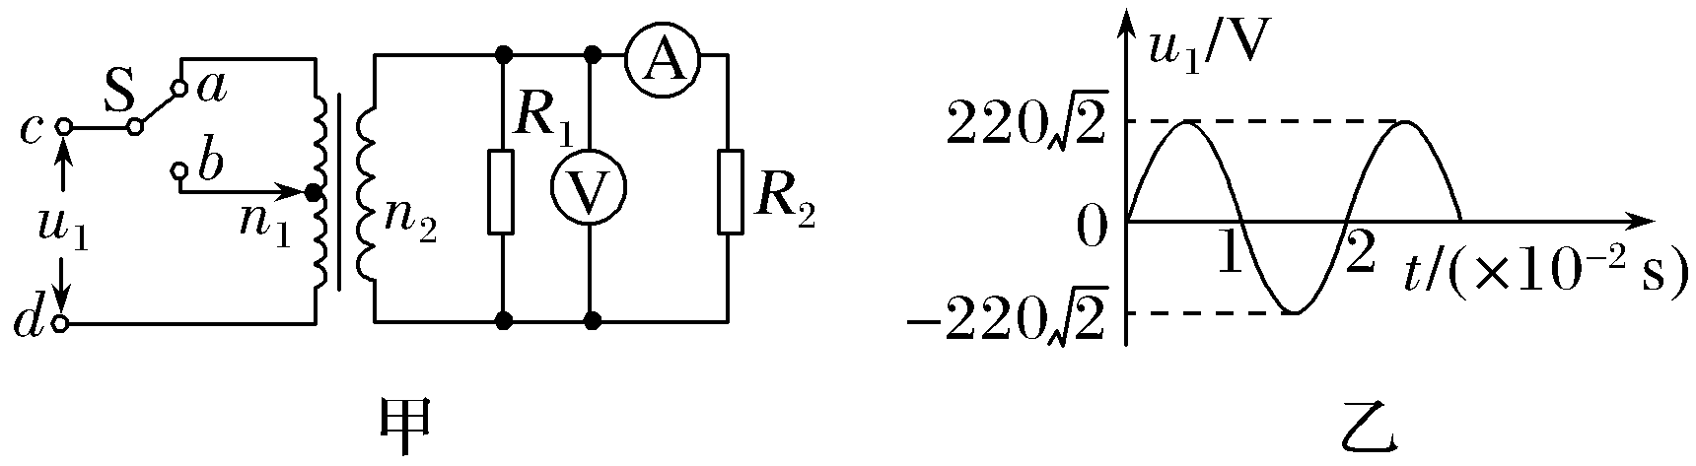B.当S由*a*拨到*b*后，原线圈的输入功率变为原来的4倍

C.当S与*a*连接后，理想电流表示数为2.2 A

D.当S与*a*连接后，理想电压表示数为11 V

15.如图8甲所示的电路中，理想变压器原、副线圈匝数比为10∶1，A、V均为理想电表，*R*为光敏电阻(其阻值随光强增大而减小)，L1和L2是两个完全相同的灯泡。原线圈接入如图乙所示的正弦交流电压*u*，下列说法正确的是(　　)

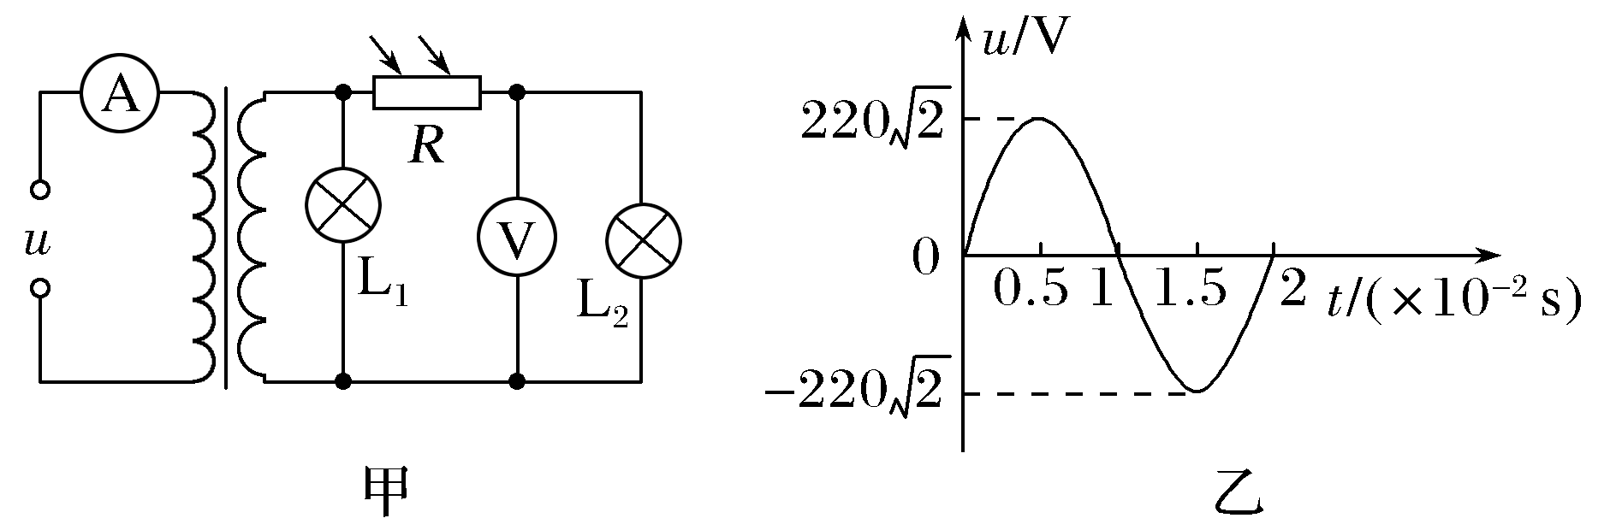A.交流电的频率为100 Hz

B.电压表V的示数为22 V

C.当光强增大时，变压器的输入功率变大

D.当L1的灯丝烧断后，V示数变小